СССР после Сталина
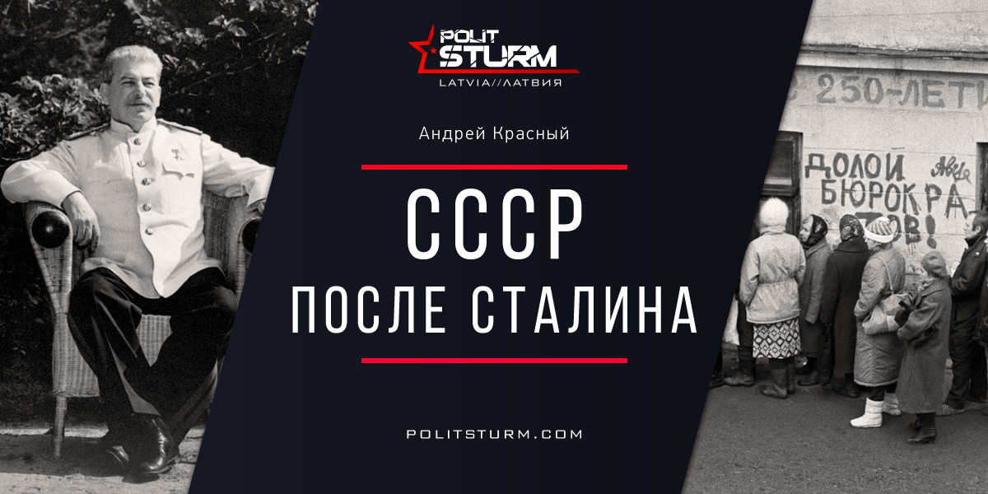

Оригинальная статья
2017-04-17
5 мин. на чтение

Путь Советского Союза окончательно закончился в 1991 году, хотя в некотором смысле, его агония длилась вплоть до 1993 года. К окончательной приватизации приступили только в 1992 -1993 годах, одновременно с переходом на новую денежную систему.
Ярким периодом Советского Союза, точнее, его умирания, стала так называемая «перестройка». Но что подвело СССР вначале под перестройку, а потом и под окончательный демонтаж социализма и советской системы?
1953 год ознаменовался смертью долголетнего фактического руководителя СССР – Иосифа Виссарионовича Сталина. После его смерти началась борьба за власть между самыми влиятельными членами Президиума ЦК КПСС. На 5 марта 1953 года самими влиятельными членами Президиума ЦК КПСС были Маленков, Берия, Молотов, Ворошилов, Хрущёв, Булганин, Каганович, Микоян. 7 сентября 1953 года на пленуме ЦК КПСС Н. С. Хрущёв был избран первым секретарём ЦК КПСС.
На ХХ съезде КПСС в феврале 1956 года был осужден культ личности Сталина. Но самая главная мина была подложена под само устройство ленинского принципа советского государства на XXII съезде в октябре 1961 г.. Этот съезд снял главный принцип построения коммунистического общества — диктатуру пролетариата, подменив его антинаучным понятием «общенародного государства». Страшным здесь оказалось ещё и то, что этот съезд стал фактической массой безголосых делегатов. Они приняли все принципы фактического переворота в советской системе. Последовали первые ростки децентрализации хозяйственного механизма. Но поскольку первопроходцы зачастую не удерживаются у власти надолго, уже в 1964 году пленум ЦК КПСС отстранил Н. С. Хрущёва от должности первого секретаря ЦК КПСС.
Это время часто называют «реставрацией сталинских порядков», замораживанием реформ. Но это лишь обывательское мышление и упрощённое мировосприятие, в котором нет никакого научного подхода. Потому что уже в 1965 году в социалистическом хозяйстве победила тактика рыночных реформ. «Общенародное государство» вступило в свои права. Фактически, под жёстким планированием народнохозяйственного комплекса был подведён итог. Единый народнохозяйственный комплекс начал расшиваться, а впоследствии – распадаться. Одним из авторов реформы был Председатель Совета Министров СССР А. Н. Косыгин. Реформаторы постоянно кичатся тем, что в результате их реформы предприятия получили «самостоятельность». На деле же, это давало власть в руки директоров предприятий и право проводить спекулятивные сделки. В результате, эти действия привели к постепенному возникновению дефицита необходимых продуктов для населения.
Все мы помним «золотые времена» советского кинематографа 1970-х годов. Например, в фильме «Иван Васильевич меняет профессию» зрителю наглядно показывается, как исполняющий роль Шурика актёр Демьяненко покупает нужные ему полупроводники не в магазинах, которые почему-то закрыты на ремонт или на обед, а у спекулянта. Спекулянта, который был вроде как «порицаем и осуждаем» советским обществом того периода.
Политэкономическая литература того времени обзаводится уникальной антинаучной терминологией «развитого социализма». Но что такое «развитый социализм»? Строго следуя марксистско-ленинской философии, мы все знаем, что социализм — это переходный период между капитализмом и коммунизмом, период отмирания старых порядков. Острая классовая борьба под руководством рабочего класса. А что мы получаем в итоге? Что появляется какая-то непонятная стадия чего-то там.
То же происходило и в партийном аппарате. В КПСС стали охотно вступать скорее матёрые карьеристы и приспособленцы, а не идейно-закалённые люди. Партийный аппарат становится фактически неподконтрольным обществу. От диктатуры пролетариата тут уже не остаётся никакого следа.
В политике в это же время наблюдается тенденция на несменяемость руководящих кадров, их физическое старение и дряхление. Появляются карьеристские амбиции. Этот момент советский кинематограф тоже не обходил вниманием. Кое-где это высмеивалось, но были и гениальные ленты того времени, которые давали критический анализ происходящим процессам. Например, кинолента 1982 года — социальная драма «Магистраль», поставившая со всей прямотой проблему разложения и деградации в отдельно взятой отрасли — на железной дороге. Но в фильмах того времени, главным образом — в комедиях, мы уже находим прямые прославления индивидуализма, высмеивание человека труда. На этом поприще особенно отличился фильм «Служебный роман».
В торговле уже происходят систематические перебои. Конечно, теперь директора предприятий — фактически хозяева своих уделов, у них «самостоятельность».
Антикоммунисты часто упоминают в своих «научных» и антинаучных трудах, что в 1980-х годах страна уже была тяжело больной. Ближе друга может быть только враг. Даже если не брать во внимание те откровенные помои, которые антикоммунисты выливали на СССР, в стране на самом деле вырисовывалось достаточно тяжёлое положение.
Я, например, сам хорошо помню, как за продуктами в начале 1980-х мы ездили из «неразвитой» Псковской области РСФСР в «развитую» и «передовую» Эстонскую ССР.
Такой страна подходила к рубежу середины 1980-х годов. Даже по фильмам того периода уже ясно понятно, что страна в построение коммунизма уже не верит. Ещё фильм 1977 года «Гонщики» ясно показывает, какие идеи витали в головах у обывателей, хотя персонажа этого фильма тогда ещё и пытались показать в отрицательном свете.
В 1985 году после череды смертей «несменяемых» лидеров приходит ко власти относительно молодой политик М. С. Горбачёв. Его долгие речи, сам смысл которых уходил в пустоту, могли продолжаться много часов. Но время было такое, что народ, как в старые времена верил обманщикам-реформаторам, так как главное на уме было — перемены в жизни. Но как у обывателя бывает? Чего хочу — не знаю?
Перестройка стала катализатором ускорения всех разрушительных процессов в СССР, которые долгое время накапливались и тлели. Уже к 1986 году появляются открыто антисоветские элементы, которые ставили своей целью демонтаж рабочего государства и реставрацию буржуазных порядков. К 1988 году это был уже необратимый процесс.
В культуре того времени появляются антисоветские группы того периода – «Nautilus Pompilius» и «Гражданская Оборона». По старой привычке, власти пытаются «гонять» всё, что не вписывается в рамки официальной культуры. Однако и тут диалектика выкинула странные вещи. Впоследствии, именно «Гражданская Оборона» стала ярким революционным маяком антикапиталистического протеста, тем самым навсегда закрепив все противоречивые явления той эпохи за советской эпохой, как скорее советские, чем антисоветские явления. Но даже критика того времени была на достаточно профессиональном уровне, что ярко отразилось в песне группы «Ария» – «Что вы сделали с вашей мечтой?», где фактически опрокидывается весь пройденный путь как ошибочный.
На своей волне эпоха перестройки вынесла самых отвратительных персонажей, подавляющее большинство которых были как раз членами КПСС. В России такой личностью стал Б. Н. Ельцин, который опустил страну в кровавое месиво. Это и расстрел буржуазного парламента, по привычке имевшего ещё советскую оболочку, это и чеченская война. В Латвии таким персонажем стал бывший член КПСС А. В. Горбунов, который продолжал управлять буржуазной Латвии до середины 1990-х. Этим персонажам ещё славословили советские энциклопедии 1980-х годов, называя их «выдающимися руководителями партии и правительства».
«Колбасные обыватели» обычно судят о советской эпохе по перестроечным страшилкам о сталинском «терроре», через призму своего узколобого восприятия пустых полок и дефицита. Но их ум отказывается принять тот факт, что именно масштабная децентрализация и капитализация страны и привели СССР к таким результатам.
А ведь сколько сил и ума идейных большевиков было приложено, чтобы к середине 1950-х годов поднять свою страну на космический уровень развития, пройти страшную войну с самым страшным врагом на Земле — фашизмом. Демонтаж коммунистического развития, начавшийся с 1950-х, длился ещё более 30 лет, сохраняя основные черты социалистического развития и справедливого общества. Ведь в начале своего пути, Коммунистическая партия была действительно идейной партией — авангардом рабочего класса, маяком развития общества.
Во всей этой истории чётко проявляется, что невладение своим идейным оружием — марксизмом-ленинизмом, приводит руководителей партии к предательству всего народа.
Мы не ставили своей целью подробно разобрать все этапы разложения советского общества. Целью этой статьи является лишь описать хронологию некоторых значимых событий советской жизни и её отдельных значимых аспектов пост-сталинского периода.
Тем не менее, будет справедливо упомянуть, что и относительная модернизация страны продолжалась на протяжении всего периода существования страны. До конца 1980-х годов мы наблюдали положительное развитие многих социальных институтов и техническое развитие. Где-то темпы развития значительно замедлились, что-то продолжало оставаться на очень высоком уровне. Развивалась медицина и образование, строились города, улучшалась инфраструктура. Страна по инерции шла вперёд.
В тёмные века наш путь пошёл ускоренными темпами и необратимо лишь с 1991 года.
Андрей Красный

Оригинальная статья

